Этапы стратегического планирования логистической системы

Принято выделять пять этапов стратегического планирования: определение целей, анализ внутренней и внешней среды предприятия, выбор стратегии и определение альтернатив, реализация выбранной стратегии; контроль за выполнением ( рис. 3.1).
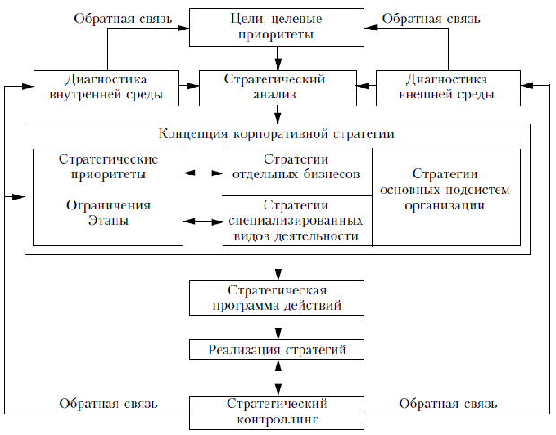
увеличить изображение
Рис. 3.1. Общая модель стратегического планирования систем
Первый этап - определение целей (целевых ориентиров) функционирования и развития. Основной целью логистической системы являются оптимизация управления материальными и информационными потоками во внутренней и внешней среде.
Определение целей базируется на применении системного анализа. Цели отдельных подразделений не должны противоречить общим целям предприятия. Главным методом разработки долгосрочных и краткосрочных целей может стать "дерево целей" развития предприятия ( рис. 3.2).
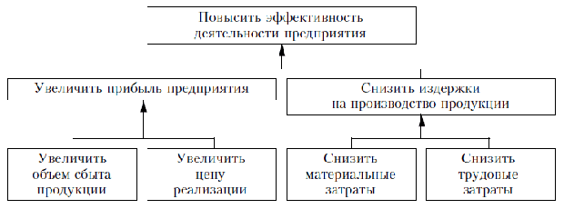
увеличить изображение
Рис. 3.2. Фрагмент «дерева целей» развития предприятия
Число уровней, количество ветвей "дерева целей" и качественные характеристики определяются различными экспертными методами (Дельфи, "мозговая атака", анкетирование). Приоритетные направления (ветви) в "дереве целей" могут быть количественно оценены разными методами, в том числе методом анализа иерархий (МАИ), методами ПАТТЕРН и Черчмена - Акоффа.
На втором этапе проводится стратегический анализ внутренней и внешней среды предприятия. Диагностика внутренней среды должна содержать оценку состояния системы, формирование модели системы, анализ сильных и слабых ее сторон (SWOT-анализ). При анализе внешней среды основное внимание должно уделяться прогнозу развития социально-экономической системы региона (страны) на перспективу. Учитываются угрозы и возможности со стороны внешней среды: изменения в институциональной сфере, прогноз объемов промышленного производства, уровня цен и тарифов, объема продаж конкурентов, спрос потребителей, возможности поставщиков и пр.
На третьем этапе, при выборе стратегии и определении альтернатив, должны формироваться варианты функционирования логистической системы с учетом целей ее деятельности и результатов анализа внутреннего потенциала и внешней среды. Допускается корректировка целевых установок, так как анализ среды может изменить приоритеты развития. На этом этапе также оцениваются варианты стратегий с точки зрения достижения целей (целевых ориентиров) функционирования. Целевые ориентиры могут быть заданы нормативно. В этом случае с помощью нормативного прогнозирования можно определить, что необходимо сделать для их достижения.
Четвертый этап - реализация выбранной стратегии. На этом этапе создается организационная структура для осуществления стратегии, определяются субъекты реализации стратегии, проектируется механизм их мотивации, определяются источники (финансовые, материальные, информационные) для проведения стратегии в жизнь. С учетом промежуточных результатов (если они отклоняются от целевых установок) стратегии могут модифицироваться. Их корректировка может также происходить после получения объективной информации о внешней среде (ее изменении).
Заключительный, пятый этап - стратегический контроль. Результаты реализации стратегии сравниваются с целевыми ориентирами логистической системы. После их достижения устанавливаются новые цели; если цели не были достигнуты, то они корректируются (или корректируются предыдущие этапы).
Один из стандартных приемов разработки логистической стратегии заключается в анализе равновесия между услугами и издержками. К этому добавляется еще один элемент - комплексность. Она включает: источники снабжения и запасов; товарную и упаковочную номенклатуру; количество источников поступления товаров и точек отгрузки товара; сезонность; количество уровней в списке материалов.
Решение проблем логистики должно проводиться в два этапа.
На первом этапе выявляется стратегическая цель и направления хозяйственного развития фирмы. При этом изучаются следующие вопросы.
- Изменение рыночных потребностей. Анализ рынков может выявить, что в объемах продукции, проходящей по различным каналам распределения, происходят сдвиги в пользу определенного канала.
- Повышение требований к логистике. Сдвиг в распределительных каналах должен отразиться на сроках, надежности доставки, комплектности заказа.
- Разбивка продукции с учетом эффекта Парето (на ограниченное число товаров приходится основной поток).
- Размер запасов и гибкая производственная система. Производственная система фирмы должна реагировать на изменения рыночных потребностей, а величина запасов должна быть оптимальной.
- Усиление внимания к некоторым видам деятельности. Обращается внимание не только на выпуск ассортимента обычной и специальной продукции, но и на специфические виды деятельности: маркировку и упаковку потребительских товаров или специальное производство и упаковку.
- Гибкость. В меняющейся конъюнктуре рынка логистическая система должна обладать способностью к быстрой адаптации, поэтому важна гибкость стратегии.
- Повышение логистических возможностей поставщиков. Обеспечивается мероприятиями по поставке продукции.
На втором этапе составляется подробный план, подтверждающий стратегическое направление первого этапа. Он включает следующие данные.
- Производственные мощности. Логистическая группа, используя компьютерные модели объема производства, ассортимент продукции, рынки, мощности по обеспечению выпуска продукции, определяет производственные мощности.
- Национальные системы распределения. Учитывается влияние изменений материальных ресурсов в производственных мощностях национальной системы распределения.
- Подъемно-транспортные работы. Эффективная работа подъемно-транспортной системы - необходимое условие для всех частей общей цепи "поставщик - потребитель".
- Виды транспорта. Исследуется использование различных видов транспорта в плане издержек и возможности удовлетворения логистических потребностей производственной системы.
- Контрольные системы. Измерение и контроль за результатами деятельности.
- Поставщики. Анализируются финансовые результаты их деятельности.
- Хозяйственный план. Логистические проекты по каждой функциональной области увязываются с единым хозяйственным планом. Он включает в себя финансовую оценку, распределение ресурсов, управление логистической системой.
Анализ предложений, связанных с продвижением материального потока и его прогнозированием, а также альтернативный выбор наилучших вариантов оцениваются по двум показателям: отдача от вложенного капитала, или доход на капитал; объем инвестиций - капитал, вложенный в производство и дополненный частью полученной прибыли, который реинвестируется в активы для получения дохода и прибыли в будущем.
Инвестиционные проекты в логистической системе могут оцениваться различными способами. Приведем три метода оценки капиталовложений.
- Метод окупаемости. Этот метод основан на применении в качестве исходных данных количества лет, за которое необходимо окупить начальные инвестиции в логистическую систему , и размера ежегодной прибыли, получаемой от инвестирования средств; последняя рассчитывается как разность между годовыми доходами () и годовыми затратами ().
( 3.1)
- Достоинством этого метода является простота расчетов, определенность суммы начальных капиталовложений, возможность ранжирования проектов в зависимости от сроков окупаемости. Недостаток метода в том, что он дает одинаковую оценку равным объемам инвестиций независимо от срока окупаемости (т.е. 1 тыс. дол., полученная через год, оценивается так же, как 1 тыс. дол., полученная через пять лет).
- Метод среднего уровня отдачи. Учитывает амортизацию и вложенный капитал. Преимущество этого метода — простота расчетов, учет амортизации и возможность сравнения альтернативных проектов. Недостаток данного метода аналогичен недостатку метода окупаемости.
- Метод дисконтирования средств. Основан на утверждении, что деньги, получаемые либо расходуемые в будущем, будут иметь меньшую ценность, чем в настоящее время.
https://intuit.ru/studies/courses/3556/798/lecture/30617

